 |  | Sixth Grade Math 6학년 수학 - Korean  복습, 숙달, 그리고 확장
수 체계의 완숙  비율, 비 및 비례 관계  식  일 단계 방정식  면적 및 부피  통계  추리적 탐구  아는 것을 표현하기 |  | 학부모님께,  여름은 가정에서 학생들이 학습을 계속 할 수있는 좋은 기회를 제공해 줍니다. 학생들은 6 학년에서 배웠던 표준 교과과정을 복습 할 수있고 주요 표준교과과정을 확실히 숙달하고 7학년의 표준교과과정을 예습할 수 있습니다.  학생들이복습 할 수있는 6학년 개념들 :  학생들은 제각기 구체적인 학습표준의 복습과 숙달이 필요할 수 있으므로 이러한 필요의 보충을 위해서Georgia Virtual Learning을 이용하십시오. 여기(here)를클릭하시면 중학 수학 6 학년 학습 단원으로 바로 연결됩니다. 자녀가 웹 사이트에서 추가로 검토하고 연습을 해야한다고 생각되는 단원은 그 단원 옆에 있는 "View"를 클릭 하세요.  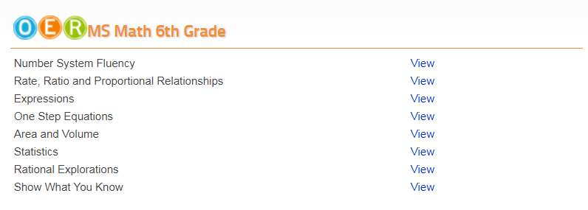  학생들이 예습 할 수있는 7th Grade 개념들: (링크를 클릭하시면Georgia Virtual Learning의 중학 수학 7 학년 학습 단원으로 바로 연결됩니다):  - 유리수의 덧셈과 뺄셈; 가로 또는 세로 수선 다이어그램에 덧셈과 뺄셈 나타내기.  - 하나의 수와 그 반대수의 합은 0 임을 증명하기. (덧셈 역수).  - p + q 를p로부터 양 또는 음의 방향으로 만큼 떨어진 거리에 위치한 수로 생각하기.  - 실용적인 수학 문제를 풀어 유리수의 1 단계 및 2 단계 방정식을 유도하는 실용적인 수학 문제 풀기. 예문; 둘레가 54cm이고 길이는 6cm인 직사각형의 너비는 얼마입니까?  용어:  Absolute Value(절대값): 수선에서 어떤수와 0 사이의 거리를 말합니다. 절대값의 부호는 | | 입니다.  Integer(정수): 범 자연수와 반대값들  보기 :{…-2, -1, 0, 1, 2…}  Inverse Operation(역연산): 더하기나 빼기와 같이 서로를 원 상태로 돌리거나 반대값이 되는 연산. Rational numbers (유리수): 형태로 나타낼수 있는 수로서 a 와 b 는 정수이고 b0 이다.  Coefficient (계수): 변수를 포함한 항의 수치적 인수. 예를 들면, 3 은 항3x의 변수이다.  Constant (상수): 숫자와 같이 변경되거나 변하지 않는 고정 값을 갖는 수량. 예를들면, 5 는 x + 5 의 상수이다.  Equation (방정식): 두 개의 동등한 식을 설정하여 형성된 수학 문장.  Term (항): 숫자, 변수 또는 곱과 숫자 및 변수  Variable (변수): 하나 이상의 숫자를 나타내는 데 사용되는 기호, 일반적으로 글자.
연습 문제 1

$ 4를 가지고 있고 친구에게 $ 3을 갚아야한다. 친구에게 돈을 갚은 후 얼마가 남는가? 숫선에 답을 나타내라.

해답 : 4 + (-3) = 1 or (-3) + 4 = 1

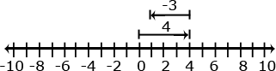

연습 문제2

귀하의 휴대 전화 요금은 자동으로 귀하의 은행 계좌에서 매달 $ 32 씩 공제된다. 연간 공제액은 얼마인가?

해답 : -32 + -32 + -32 + -32 + -32 + -32 + -32 + -32 + -32 + -32 + -32 + -32 = $-384

연습 문제3

청소년 단체는 주정부 박람회에 참석할 예정이다. 이 여행의 비용은 $ 52이다. 이 비용에 $ 11하는 콘서트 티켓과 두개의 패스, 놀이기구 이용권하나 그리고 게임 부스 이용권 하나가 포함된다. 각 이용권 패스의 가격은 동일하다. 여행 비용을 나타내는 등식을 작성하고 이용권 패스 하나의 가격을 결정해라.

풀이: 막대 모형과 대수적 해법
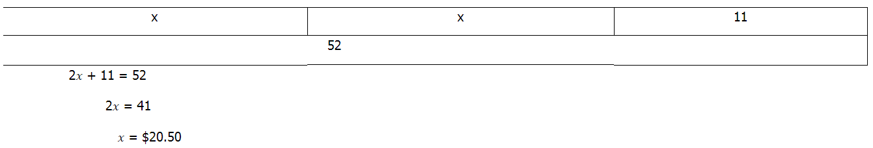

연습 문제4

에이미는 학용품비로 26 달러를 썻다. 펜을 10개 사고 14 달러 30 센트가 남았다. 학용품비를 나타내는 방정식을 써라. 펜은 각 하나에 얼마가 들었나?

해답 : 26 = 10x + 14.30
-14.30 -14.30
11.70 = 10x
10 10
x = 1.17

연필 하나의 가격은 $1.17 이다.

Internet Resources인터넷 자료
온라인 교과서: connected.mcgraw-hill.com

교과서 발행사 | 인쇄본과 또는 연습본 | 온라인 접속
My Math  McGraw-Hill  2013 | Consumable Workbook | http://connected.mcgraw-hill.com/connected/login.do  학생 이용자ID Student User ID: ccsd(student ID)  암호 Password: cobbmath1

기본 지식 구축 및 복습을 위한 6학년 학습 링크:
기술과 개념 | 웹 사이트 | 웹 주소
조기 수학 | 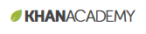  사용의 시작은 간단합니다: Start Mission을 클릭하셔서, 새 계정을 만드시고, gmail, 훼이스북 또는 이메일 주소를 사용하여 가입합니다. 귀하의 이름과 생년월일을 입력하시고 귀하의계정에 전송된 링크를 클릭하여 사용자 이름과 암호를 설정하여 등록을 마무리합니다. | https://www.khanacademy.org/math/early-math
분수 나누기 법칙을 사용하여 지수 계산하기 |  | https://learnzillion.com/lesson_plans/7615-computing-quotients-using-the-fractions-division-rule
표준 알고리즘을 사용하여 소수로 연산하기  (6.NS.B.3) |  | https://learnzillion.com/resources/72552-perform-operations-with-decimals-using-the-standard-algorithm-6-ns-b-3
6학년 온라인 수학 게임 |    | www.adaptedmind.com/gradelist.php?grade=6

